0
Ž
STK „Železničar“ organizuje
međunarodni stonoteniski turnir
*ANDRO GRAND PRIX NIŠ 2019*
M MESTO: NIŠ,SRBIJA, Vojni kompleks „Šivara“, Kolo srpskih sestara bb (ulaz iz Novosadske)
D DATUM: 9. novembar 2019.
POČETAK TURNIRA: 10h
OPREMA ZA IGRU: ANDRO ITTF
KATEGORIJE:
MLAÐI KADETI I MLAÐE KADETKINJE (12g);
KADETI I KADETKINJE (15g);
JUNIORI I JUNIORKE (18g);
OPEN (M); OPEN(Ž); VETERANI: 35-50; 50-60; 60+
SATNICA: 10h – mlađi kadeti, kadeti, juniori
13h – open I veterani
KOTIZACIJA:
• MLAÐI KADETI; KADETI; JUNIORI - 600 din ( 6€)
• OPEN; VETERANI ; REKREATIVCI - 1200 din (10e); 1800 din (15€) / 2 kategorije
Žiro račun STK „Železničar“, 105 – 2643 - 54 AIK Banka
U cenu kotizacije za veteranske i open kategorije ulazi I ručak u restoranu.

ZEMLJE UČESNICE: Makedonija, BiH, Bugarska, Rumunija, Grčka, Crna Gora i Srbija.
SISTEM IGRANJA: Kvalifikacione grupe,zatim nokaut sistem do finala. Svi mečevi se
igraju na tri dobijena seta.

NAGRADE: Pehari za pobednike po kategorijama, medalje I diplome osvajačima medalja
Novčane nagrade:
OPEN (M) – 50e/30e/2x15e ; OPEN (ž), veterani – 25e/15e/2x10e

ROK ZA PRIJAVU: 08. novembar 2019. (petak): nissport018@gmail.com;
SMS: +381 63 590 477 Dragan, +381 62 88 48 596 Goran

Za eventualni smeštaj, kontaktirati organizatora, koji je obezbedio za sve učesnike turnira
posebnu cenu od 9e / osobi / noć u novootvorenom hostelu visoke klase.

U HALI ĆE BITI POSTAVLJEN ŠTAND STONOTENISKOG BRENDA ANDRO!!!
VOJNI KOMPLEKS “ŠIVARA” TVRĐAVA
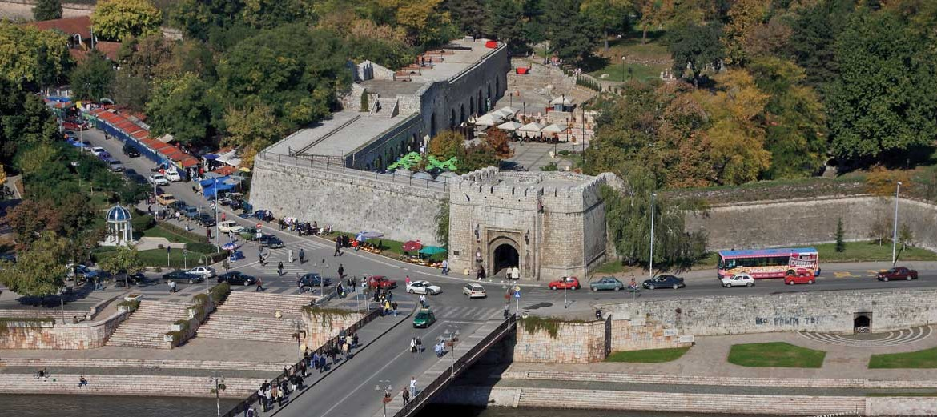
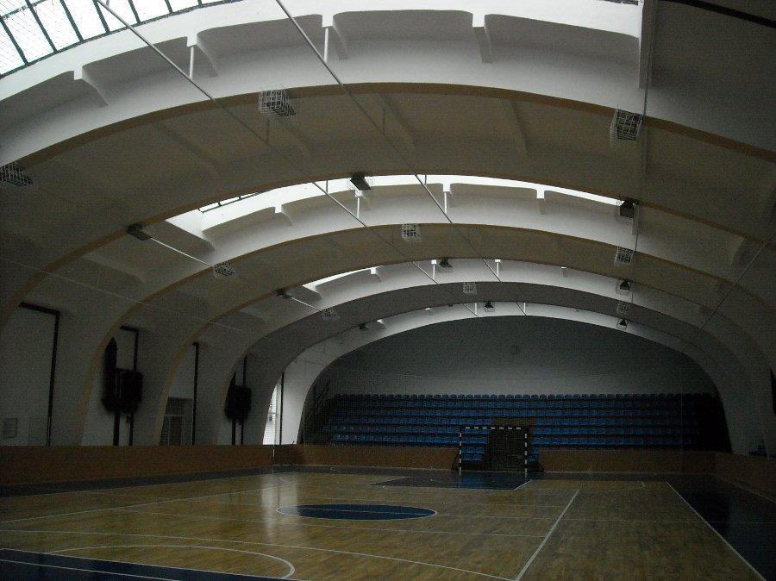
SPOMEN PARK „ĆELE KULA“ LOGOR “CRVENI KRST”
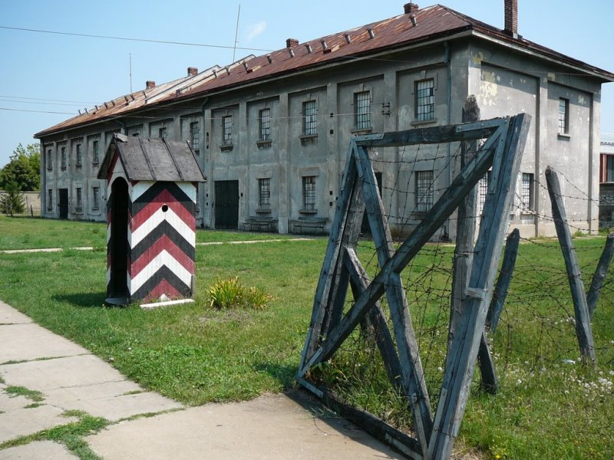
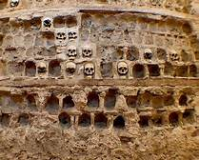
ŠOPING CENTAR „ FORUM“
ŠOPING CENTAR “ FORUM” “STOP ŠOP”
